Preparazione all’esame finale

Il seguente esempio che ha lo scopo di introdurre i comandi necessari ad affrontare l’esame finale Cisco CCNA1.
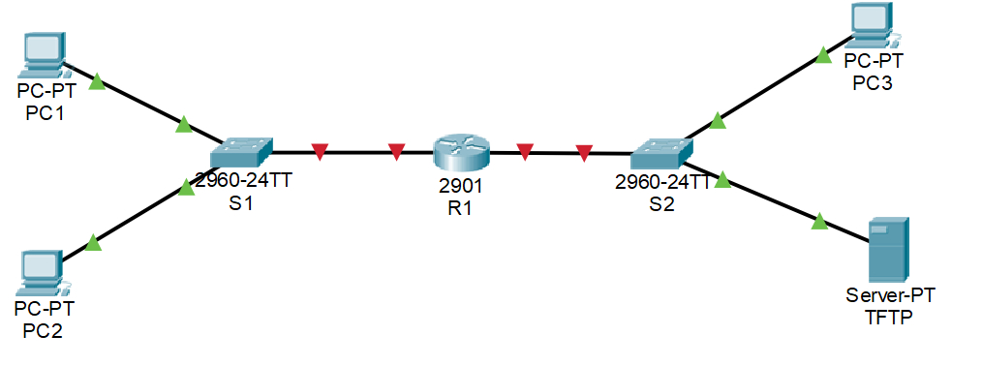
Dispositivo | Interfaccia | Indirizzo IPv4 | Maschera | IPv4 Def. Gateway
Dispositivo | Interfaccia | Indirizzo IPv6 |  | IPv6 Def. Gateway
R1 | G0/0 |  |  | N/A
R1 | G0/0 | 2001:AB1:ABCD:A::1/64 |  | N/A
R1 | G0/1 |  |  | N/A
R1 | G0/1 | 2001:AB1:ABCD:B::1/64 |  | N/A
R1 | Link Local | FE80::1 |  | N/A
S2 | VLAN 1
S2 | VLAN 1 | N/A | N/A | N/A
PC1 | NIC
PC1 | NIC | 2001:AB1:ABCD:A::FF/64
PC2 | NIC
PC2 | NIC | 2001:AB1:ABCD:A::15/64
PC3 | NIC
PC3 | NIC | 2001:AB1:ABCD:B::FF/64
TFTP | NIC
TFTP | NIC | 2001:AB1:ABCD:B::15/64

Sviluppare lo schema di indirizzamento IPv4 coerentemente con le richieste specificate (Subnetting):
- Dividere la rete 192.168.1.0/24 assegnando 30 indirizzi per sottorete
- Assegna la quarta sottorete al Piano Uno
- Assegna l’indirizzo più alto di Piano Uno all’interfaccia G0/0 di R1
- Dividi lo spazio della quinta sottorete in due sottoreti di 14 hosts e assegna la seconda di queste alla rete Piano Due
- Assegna l’indirizzo più alto (l’ultimo) di Piano Due all’interfaccia G0/1 di R1
- Assegna il penultimo indirizzo di Piano Due all’interfaccia VLAN 1 di S2
- Configura gli indirizzi degli host con qualsiasi indirizzo disponibile della rispettiva sottorete

Subnetting
Numero Sottorete | Indirizzo di rete | Primo Indirizzo | Ultimo Indirizzo | BroadCast | Maschera | Rete assegnata
1 | 192.168.1.0 | 192.168.1.1 | 192.168.1.30 | 192.168.1.31 | 255.255.255.224
2 | 192.168.1.32 | 192.168.1.33 | 192.168.1.62 | 192.168.1.63 | 255.255.255.224
3 | 192.168.1.64 | 192.168.1.65 | 192.168.1.94 | 192.168.1.95 | 255.255.255.224
4 | 192.168.1.96 | 192.168.1.97 | 192.168.1.126 | 192.168.1.127 | 255.255.255.224 | Piano Uno
5 | 192.168.1.128 | 192.168.1.129 | 192.168.1.142 | 192.168.1.143 | 255.255.255.240
6 | 192.168.1.144 | 192.168.1.145 | 192.168.1.158 | 192.168.1.159 | 255.255.255.240 | Piano Due

Completamento tabella degli indirizzi
Dispositivo | Interfaccia | Indirizzo IPv4 | Maschera | IPv4 Def. Gateway
Dispositivo | Interfaccia | Indirizzo IPv6 |  | IPv6 Def. Gateway
R1 | G0/0 | 192.168.1.126 | 255.255.255.224 | N/A
R1 | G0/0 | 2001:AB1:ABCD:A::1/64 |  | N/A
R1 | G0/1 | 192.168.1.158 | 255.255.255.240 | N/A
R1 | G0/1 | 2001:AB1:ABCD:B::1/64 |  | N/A
R1 | Link Local | FE80::1 |  | N/A
S2 | VLAN 1 | 192.168.1.157 | 255.255.255.240 | 192.168.1.158
S2 | VLAN 1 | N/A | N/A | N/A
PC1 | NIC | 192.168.1.97 | 255.255.255.224 | 192.168.1.126
PC1 | NIC | 2001:AB1:ABCD:A::FF/64 |  | FE80::1
PC2 | NIC | 192.168.1.98 | 255.255.255.224 | 192.168.1.126
PC2 | NIC | 2001:AB1:ABCD:A::15/64 |  | FE80::1
PC3 | NIC | 192.168.1.145 | 255.255.255.240 | 192.168.1.158
PC3 | NIC | /64 |  | FE80::1
TFTP | NIC | 192.168.1.146 | 255.255.255.240 | 192.168.1.158
TFTP | NIC | 2001:AB1:ABCD:B::15/64 |  | FE80::1

Assegnare agli host gli indirizzi della tabella
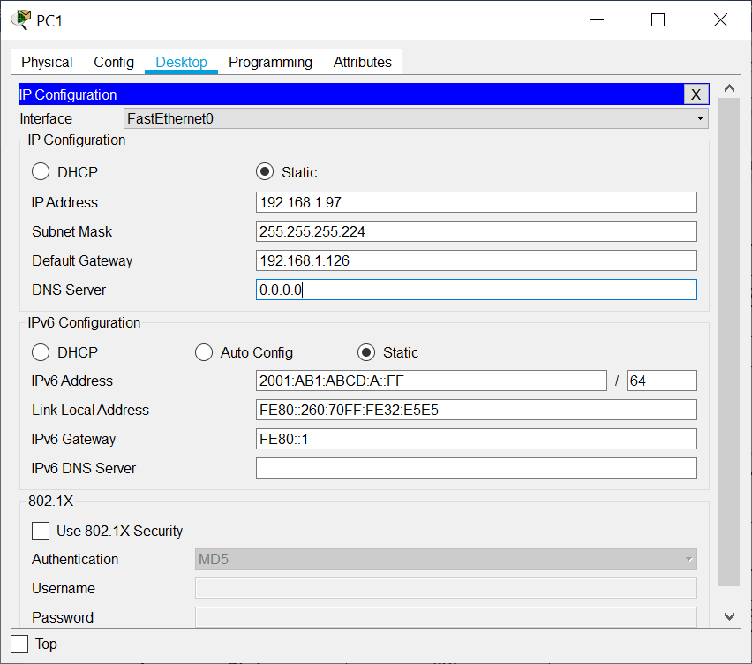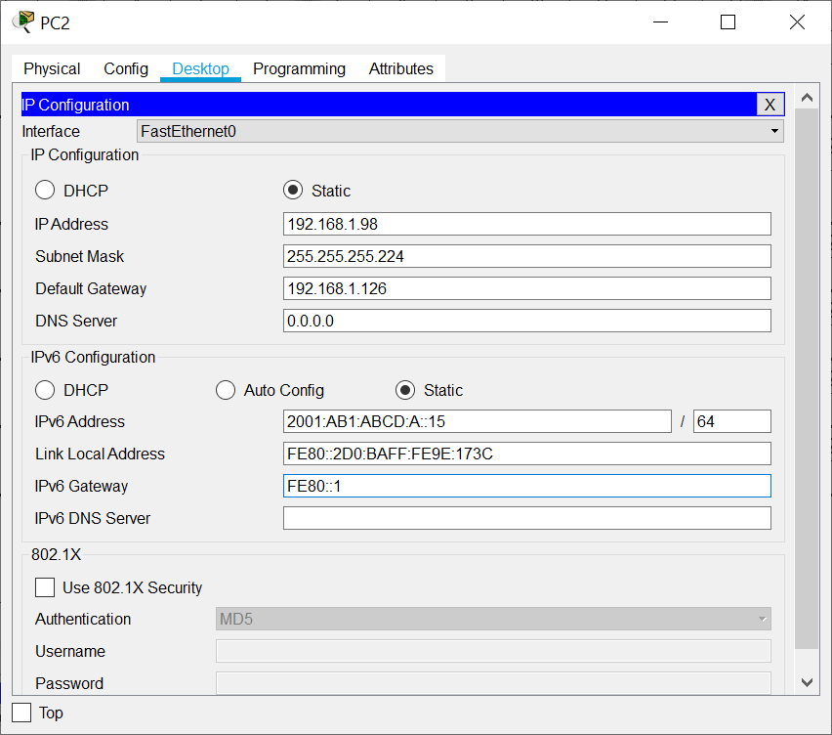
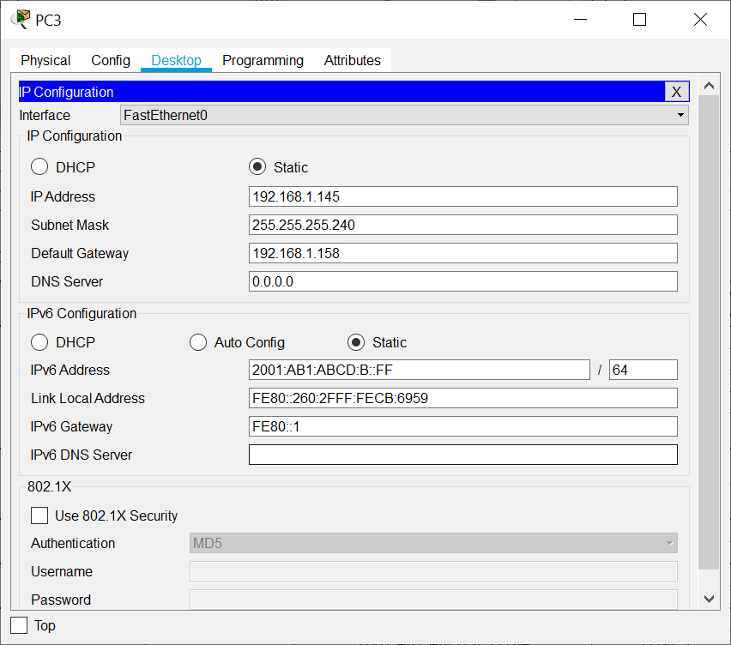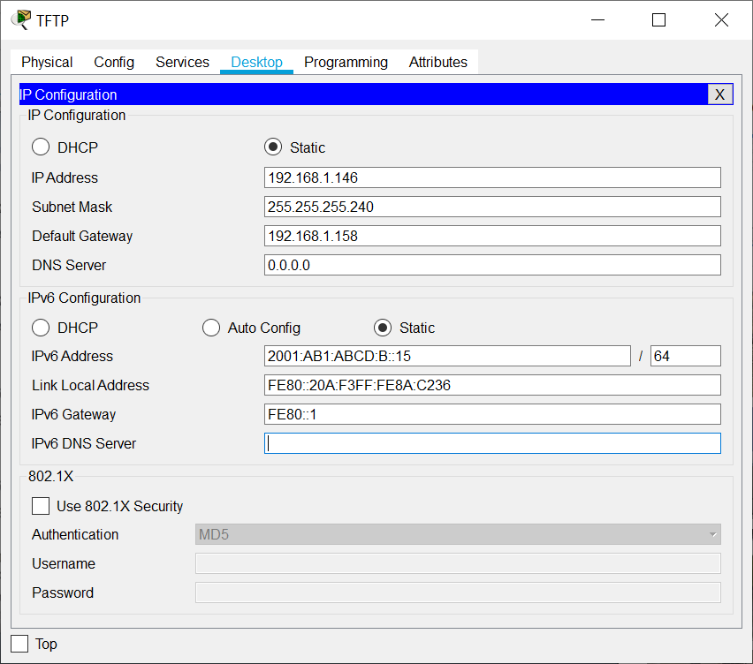
Configurazione del router R1
Assegnare al router il nome R1
Router>ena
Router#conf t
Router(config)#hostname R1

Proteggere la configurazione l’accesso privilegiato sul router
R1(config)#enable secret class
R1(config)#banner motd #Accesso al router R1#

Impedisci la visualizzazione in chiaro delle password nei file di configurazione
R1(config)#service password-encryption

Richiedi che ogni futura password contenga come minimo 10 caratteri
R1(config)#security passwords min-length 10
R1(config)#login block-for 120 attempts 2 within 30
--- Indica che ci sarà un’attesa di 120 secondi se l’utente sbaglia passwd 2 volte in 30 secondi
R1(config)#no ip domain-lookup
--- Disabilita DNS look Up

Configurare il router in modo che accetti la connessione in rete con un protocollo più sicuro del telnet. Usare 1024 come valore per crittografare la chiave.
R1(config)#ip domain-name cisco.com
R1(config)#crypto key generate rsa general-keys
How many bits in the modulus [512]: 1024

Rendere sicuro l’accesso al router attraverso ogni linea disponibile
R1(config)#line console 0
R1(config-line)#password cisco_1234
R1(config-line)#login

Configurare un utente locale per l’autenticazione dell’accesso in rete a cui assegnare il massimi privilegi. Nome utente pippo e password pippo_CCNA1.
R1(config)#username pippo segret pippo_CCNA1
R1(config)#line vty 0 4
r1(config-line)#login local
r1(config-line)# transport input ssh

Configurare le due interfacce Giga Ethernet con gli indirizzi IPv4 e IPv6 assegnati nella tabella e documentare nel file di configurazione.
R1(config)#ipv6 unicast-routing
--- Abilita il router all’utilizzo degli indirizzi IPv6

R1(config)#interface gigabitEthernet 0/0
R1(config-if)#ip address 192.168.1.126 255.255.255.224
R1(config-if)#ipv6 address 2001:AB1:ABCD:A::1/64
R1(config-if)#ipv6 address FE80::1 link-local

R1(config-if)#description lato_S1
--- Inserisce un commento descrittivo nel file di configurazione

R1(config-if)#no shutdown

R1(config)#interface gigabitEthernet 0/1
R1(config-if)#ip address 192.168.1.158 255.255.255.240
R1(config-if)#ipv6 address 2001:AB1:ABCD:B::1/64
R1(config-if)#ipv6 address FE80::1 link-local
R1(config-if)#description lato_S2
R1(config-if)#no shutdown

Configurare S2 per l’amministrazione del dispositivo attraverso telnet
Switch>enable
Switch#configure terminal
Switch(config)#hostname S2
S2(config)#interface vlan 1
S2(config-if)#ip address 192.168.1.157 255.255.255.240
S2(config-if)#no shutdown
S2(config-if)#exit
S2(config)#ip default-gateway 192.168.1.158

Testare il funzionamento della rete sia in IPv4 che IPv6
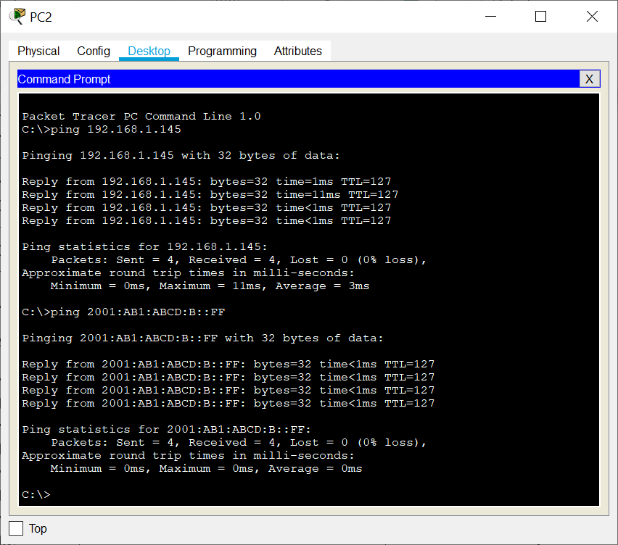
Configurare TFTP come server TFTP e su di esso eseguire il backup del runnig configuration file.
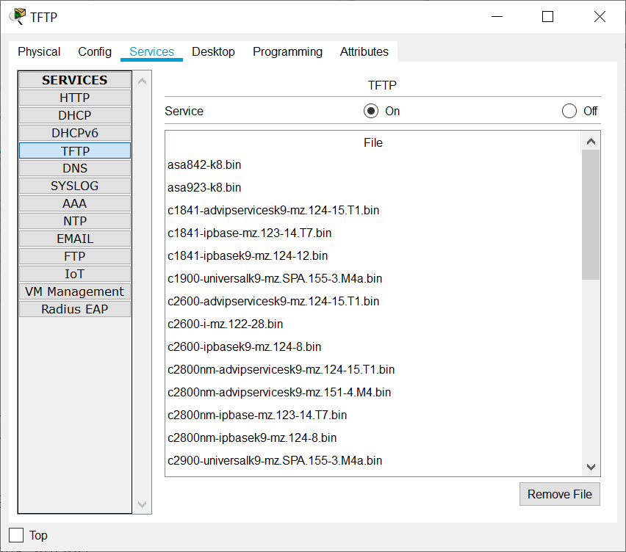
R1#copy running-config tftp:
Address or name of remote host []? 192.168.1.146
Destination filename [R1-confg]?

Writing running-config...!!
[OK - 1305 bytes]

1305 bytes copied in 0 secs

